Изучение видового разнообразия и эколого-географическая характеристика многоклеточных Зелёных и Харовых водорослей Таврического района Омской области

Выполнила:
Гофман Анастасия Яковлевна- ученица 11 класса, член исследовательской лаборатории
«Биология с основами экологии»
БУ ДО «Обл СЮН» г. Омск
Руководитель исследовательской лаборатории:
Ковалева Елена Анатольевна

Омск-2018

Содержание
1.Введение……………………………………………………….…....... с.3
2. Обзор литературы…………………………………………………... с.5
2.1. Структура водорослей………………………………………....…. с.5
2.2. Классификация……………………………………………....……. с.5
2.2.1. Отдел Зеленые водоросли…………………………………....… с.5
2.2.2. Отдел Харовые водоросли………………………………...…… с.6
3. Методология……………………………………………………....… с.8
3.1.Методы изучения органолептических и физических свойств воды……………………………………………………………………...с.8

3.2. Метод планиметрической съемки…………………...…………....с.8
3.3. Методы сбора, хранения и изучения водорослей ……………… с.9
3.4. Этикетирование и фиксация проб. Ведение полевого дневника. с.9
3.5. Методика количественного учета водорослей………………..… с.10
4.Исследование……………………………………………………….... с.11
4.1.Физико-географическая характеристика Таврического района Омской области………………….…..........………...…………….….… с.11
4.2. Изучение водоемов Таврического района………………....…….. с.11
4.3. Зеленые и Харовые водоросли Таврического района…….……. с.15
5.Выводы …………………...………………………………………...... с.22
6.Заключение………………………………………………….…….….. с.25
6.1. Перспективы работы……………………………...………….…… с.25
7. Список информационных источников……………...………….….. с.26
8.Приложение……………………………………………………..……. с.27

1.Введение
Водоросли - это низшие, т.е. слоевцовые или талломные (лишенные расчленения на стебель и листья) споровые растения, содержащие в своих клетках хлорофилл и живущие преимущественно в воде. В историческом плане водоросли представляют собой первый этап в развитии всего зеленого ствола растительного мира.[6 с.15]
Зеленые водоросли - самый обширный из всех отделов водорослей, насчитывающий по разным оценкам от 4 до 13-20 тысяч видов. Все они имеют зеленый цвет слоевищ, что обусловлено преобладанием в хлоропластах хлорофилла a и b над другими пигментами.[2 с.11]
Харовые – линия пресноводных зеленых водорослей, приведшая к высшим растениям. Это формы преимущественно с нитчатым талломом. Некоторые харовые водоросли достигают высоты 1-2 м, а формой таллома и расположением ветвей напоминают высшие растения - хвощи и роголистники. Известно более 2000 видов.[2 с.25]
Водоросли играют огромную роль в жизни биосферы и хозяйственной деятельности человека. Благодаря способности к фотосинтезу, водоросли являются основными продуцентами громадного количества органических веществ в водоемах, которые широко используются животными и человеком.[6 с.16]
Многоклеточные Зеленые и Харовые водоросли в Омской области малоизученны и четкой классификации водорослей нашего региона не выявлено.
Таким образом, актуальность исследования связана с малоизученностью Многоклеточных Зеленых и Харовых водорослей в Таврическом районе Омской области.
Исходя из обоснования актуальности темы, учитывая уровень изученности проблемы ее теоретическую и практическую значимость, целями данной работы является изучение многообразия многоклеточных Зеленых и Харовых водорослей Таврического района и удовлетворение научного любопытства. Поставленные цели научного исследования раскрываются через следующие задачи:
1. Изучить представителей отделов Зеленые и Харовые водоросли Таврического района Омской области.
2. Классифицировать изученные объекты исследования.
3. Провести сравнительный анализ видового разнообразия различных видов водорослей в водоемах.
4. Составить сборник представителей отделов Зеленые и Харовые водоросли Таврического района.
Предмет исследования: разнообразие многоклеточных Зеленых и Харовых водорослей Таврического района.
Объект исследования: многоклеточные Зеленые и Харовые водоросли.
Сроки проведения исследования: май-август 2018 год.
Методы исследования:

органолептические и физические методы исследования воды;
- метод сбора, хранения и изучения водорослей;
- этикетирование и фиксация проб;
- качественное изучение материала;
- микроскопирование (400-800);
- метод количественного учета водорослей;
- работа с атласом-определителем;
- сравнительный метод;
- наблюдение;
- теоретический анализ;
- классификация;
- описание;
- планиметрическая съёмка;
- метод случайных квадратов.

2.Обзор литературы
В историческом плане водоросли представляют собой первый этап в развитии всего зеленого ствола растительного мира, а в общем круговороте веществ в природе играют огромную роль как первичное звено всех пищевых связей в водной среде и гигантский поставщик кислорода в атмосферу. [6 с.15]
2.1. Структура водорослей
Водоросли в пределах слоевищного типа строения отличаются исключительным морфологическим разнообразием. Их тело может быть одноклеточным, колониальным, многоклеточным. Их размеры в пределах каждой из этих форм отличаются огромным диапазоном – от микроскопических (1мкм) до гигантских.
Чтобы обеспечить свое существование в жестких условиях водной среды обитания, водоросли обладают рядом морфологических и физиологических особенностей:
1. Клетки многих водорослей имеют оболочку, внутренний слой которой целлюлозный, а наружный — пектиновый. Оболочка удачно сочетает защитную и опорную функции с возможностью ростовых процессов и проницаемостью
2. Водорослям приходится адаптироваться к изменению его спектрального состава путем генетически обусловленной выработки дополнительных фотосинтезирующих пигментов. В мелководных зонах, где растениям еще доступны красные лучи, в наибольшей степени поглощаемые хлорофиллом, преобладают зеленые водоросли.
3. Таллом многих водорослей выделяет много слизи, которая заполняет их внутренние полости и выделяется наружу. Слизь помогает лучше удерживать воду и препятствует обезвоживанию. [1 с.20]
2.2. Классификация
Известно более 40000 видов водорослей, из них зеленые – 13000 – 20000, харовых – свыше 300. [1 с.18]
2.2.1. Отдел Зеленые водоросли (Chlorophyta)
Самый обширный из всех отделов водорослей (около 20 тыс. видов). Слоевища чисто-зеленой окраски из-за преобладания хлорофилла над другими пигментами. Из пигментов обнаружены хлорофиллы a и b, каротины и около 10 ксантофиллов. Запасные вещества - крахмал, реже масло. Разделяют на два класса:
1. Класс Собственно зеленые, илиРавножгутиковые водоросли (Chlorophyceae, Isocontae)занимает центральное положение в отделе. В него входят:
- Порядок Улотриксовые (Ulothrichales). Объединяет зеленые водоросли, имеющие таллом в виде неразветвленной нити, сложенной изодноядерных клеток. Центральный род - Улотрикс (Ulothrix) с наиболее известным видом - U. zonata (улотрикс опоясанный). Виды улотрикса обитают преимущественно в пресных водоемах.
- Сем. Кладофоровых (Cladophoraceae), род кладофора (Cladophora). Нитчатые талломы кладофоры, состоящие из цилидрических клеток, отрываясь, образуют скопления тины.
Класс Равножгутиковые, или собственно зеленые водоросли - центральная и наиболее разнообразная группа среди зеленых водорослей.
2.Класс Конъюгаты, или Сцеплянки (Conjugatophyceae)
Это одноклеточные и нитчатые зеленые водоросли, характеризующиеся полным отсутствием в жизненном цикле жгутиковых стадий, т.к. бесполого размножения с помощью зооспор у них нет. Также характеризуются чрезвычайно разнообразными осевыми хроматофорами.
Класс разделяют на 4 порядка, из которых важнейшими являются порядки Зигнемовые и Десмидиевые.
Порядок Зигнемовые - Zygnematales. Представители порядка - нитчатые зеленые водоросли, одетые слизистым чехлом. Обитают в пресноводных водоемах, где образуют скопления, известные под названием "тина". Каждая нить сложена из ряда одноядерных цилиндрической формы клеток, плотно примыкающих друг к другу.
Порядок Десмидиевые - Desmidiales (около 4000 видов). Одноклеточные, реже нитчатые формы. [6 с.27]
2.2.2. Отдел Харовые водоросли(Charophytа)
Харовые водоросли характеризуются расчленением нитчатого таллома. Таллом вертикально стоящий, 20-30 см высотой, по облику напоминающий хвощ. Нитчатый таллом Харовых имеет членисто-мутовчатое строение. Неограниченно нарастающая главная ось дифференцирована на узлы и междоузлия. От главной оси отходят мутовки боковых осей аналогичного строения. Боковые ветви обладают ограниченным ростом. Каждое междоузлие представляет собой одну многоядерную гигантскую (до 25 см) вытянутую клетку, неспособную к делению. У некоторых харовых клетка междоузлия покрыта специальной корой. Каждый узел состоит из собранных в диск нескольких одноядерных мелких клеток, дифференцирующихся в процессе деления и образующих как боковые ветви своеобразного стебля, так и мутовку листьев. Базальные узлы этих своеобразных листьев дают начало нитям коры, которая свойственна большинству видов Хары. Талломы прикрепляются к субстрату многоклеточными разветвленными ризоидами, возникающими из периферических клеток нижнего узла главной оси. Таким образом, в талломе харовых можно выделить ризоиды, каулоид и филлоиды (листья).
Все имеющиеся в настоящее время виды входят в класс Charophyceae,порядок Charales, подразделяемый на два семейства -Нителловых (Nitellaceae) и семейство Собственно Харовых(Characeae). Представители – род Nitella (имеют таллом без коры и коронку из 10 клеток),род Chara (имеют стеблевую и листовую кору, коронка из 5 клеток) и род Нителлопсис (Nitellopsis).[4 с.38,6 с.53]

3.Методология
3.1. Методы изучения органолептических и физических свойств воды
1. Определение температуры.
Температура в водоисточниках определяется черпательным или обычным термометром, обернутым несколькими слоями марли. Термометр выдерживают в воде 15 минут на глубине взятия проб, после чего снимают показания.

2.Определение прозрачности
Исследуемую воду после взбалтывания наливают в цилиндр. Затем смотрят сверху вниз через столб воды на шрифт, постепенно выпуская воду из крана калориметра, пока не станет возможным ясно видеть шрифт №1. Высота жидкости в цилиндре, выраженная в сантиметрах, является мерилом прозрачности. Вода считается прозрачной, если отчетливо виден шрифт через столб воды в 30 см. Вода с прозрачностью от 20 до 30 см считается слабо мутной, от 10 до 20 см – мутной, до 10 см для питьевых целей непригодна. Хорошая прозрачная вода после стояния не дает осадка.
Вода считается прозрачной по показаниям «по шрифту», если отчетливо виден шрифт через столб воды в 30 см. Вода с прозрачностью от 20 до 30 см считается слабо мутной, от 10 до 20 см – мутной, до 10 см для питьевых целей непригодна. Хорошая прозрачная вода после стояния не дает осадка.
3. Определение цветности воды
В полевых условиях цветность воды определяют следующим образом. В пробирку из бесцветного стекла (диаметром 1,5 см) наливают 8-10 мл исследуемой воды и сравнивают с аналогичным столбиком дистиллированной воды. Цветность выражают в градусах (см. Приложение №3).

4.Определение запаха

Запах воды температуре 20 и 60°С. Берется 100 мл исследуемой воды в чистую колбу с широким горлом, закрывается пробкой, встряхивается. В открытом сосуде определяется обонянием характер и интенсивность запаха. Затем ту же колбу покрывают стеклом, нагревают до 60°С, слегка перемешивают вращением и определяют обонянием интенсивность запаха, руководствуясь 6-балльной шкалой (см. Приложение №4).

3.2. Метод планиметрической съемки

1. Определение базовую линию AY.

2. Измерение перпендикулярного расстояния до выбранных на местности естественных ориентиров.

3. Перенесение в подходящем масштабе всех линий на миллиметровку.

4. Черчение границы зоны исследований с использованием точек на миллиметровке.

5. Отметка станций, откуда были взяты пробы (метод случайных квадратов). [10 с.36-39]

3.3.Методы сбора, хранения и изучения водорослей

Водоросли можно собирать с ранней весны до поздней осени.Для их сбора необходимо брать банки с широким горлом и хорошо пригнанными пробками, сумку для них, нож, острый скребок, писчую бумагу для этикеток, блокнот для записей, карандаш.
Методы сбора и изучения водорослей определяются, прежде всего, эколого-морфологическими особенностями представителей различных отделов и экологических группировок. Основные методы сбора и изучения водорослей различных водоемов для целей флористико-систематических:
1. Сбор фитобентоса. Для изучения видового состава фитобентоса на поверхности водоема достаточно извлечь некоторое количество донного грунта и отложений на нем. На мелководьях (до 0,5—1,0 м глубины) это достигается с помощью опущенной на дно пробирки или сифона — резинового шланга со стеклянными трубками на концах, в который засасывают наилок. На глубинах качественные пробы отбирают с помощью ведерка или стакана, прикрепленного к палке, а также различными грабельками, «кошками».
2. Сбор перифитона. С целью изучения видового состава перифитона налет на поверхности разнообразных подводных предметов (галька, щебень, камни, стебли и листья высших растений, раковины моллюсков, деревянные и бетонированные части гидротехнических сооружений и др.) снимают с помощью обычного ножа или специальных скребков. Извлеченный субстрат (или его фрагмент) вместе с водорослями помещают в приготовленный для пробы сосуд и заливают лишь небольшим количеством воды из этого же водоема с целью дальнейшего изучения собранного материала в живом состоянии.
3.4. Этикетирование и фиксация проб. Ведение полевого дневника
Для изучения водорослей в живом и фиксированном состоянии собранный материал делят на две части. Живой материал помещают в стерильные стеклянные сосуды (пробирки, колбы, баночки), закрытые ватными пробками, причем не заполняя их доверху, или в стерильные бумажные пакеты.
Материал, подлежащий фиксации, помещают в чисто вымытую и высушенную стеклянную посуду (пробирки, бутылки, баночки), плотно закрытую корковыми или резиновыми пробками. В полевых условиях можно также использовать раствор иода с иодидом калия. Раствор готовится следующим образом: 10 г KI растворяют в 100 мл воды, добавляют 3 г кристаллического иода и 100 мл воды, встряхивают до полного растворения кристаллов, хранят в темной склянке в течение нескольких месяцев.
Собранные пробы тщательно этикетируют.
3.5. Методика количественного учета водорослей
Численность водорослей может быть выражена в количестве клеток, ценобиев, отрезков нитей определенной длины и др.Так как субстратом для поселения водорослей могут быть подводные предметы (камни, сваи, растения, животные и т. п.), то в одних случаях количество водорослей рассчитывают на единицу поверхности, в других — на единицу массы. Например, при обильном обрастании водорослями высших растений или водорослей-макрофитов можно применять метод непосредственного взвешивания: сначала взвешивается обросшее растение, затем после удаления с него эпифитов. Разница в весе дает биомассу оброста. Когда обрастание необильно, используют расчетный метод, т. е. с целого макрофита или с определенной навески его смывают оброст и разбавляют водой до известного объема (обычно не более 500 мл). Полученную взвесь просчитывают под микроскопом так же, как и при обработке планктонных сборов, и пересчитывают на весь объем взвеси. Таким образом получают количество клеток эпифитных водорослей для всего растения или его навески.
Для учета крупных водорослей донных макрофитов (Fucus и др.) можно употреблять квадратные рамки размером 0,5 х 0,5 м (0,25 м2), 0,25 х 0,25 (0,0625 м2), 0,17 х 0,17 м (0,0289 м2); для мелких водорослей типа Corallina и др.— размером 0,1 х 0,1 м (0,01 м2) и 0,05 x 0,05 м (0,0025 м2). Рамка накладывается на заросли, и все попавшие в нее водоросли выбираются с помощью скальпеля или ножа и взвешиваются на технических весах в лаборатории с точностью до 0,1 г. Биомасса вычисляется путем пересчета весовых данных на 1 м2. Количественная характеристика распределения макрофитов определяется путем разрезов в наиболее типичных местах. [1 с.11-12]

4. Исследование
4.1. Физико-географическая характеристика Таврического района Омской области
Таврический район расположен на левом берегу р. Иртыша, на юге Омской области. Входит в степную сельскохозяйственную зону.
Район расположен на Ишимской равнинах. Рельеф характеризуется незначительными уклонами с юга на север и с запада на восток с мягко выделяющимися повышениями и понижениями. Высота местности от 72 м (у уреза р. Иртыша) до 112 м на водоразделе (в 3 км на юго-восток от д.Лесное). Климат типично континентальный. Максимальная температура воздуха +40°C, минимальная -44°C. Средняя температура января -19,4°C, июля +17,5°C. Среднегодовое количество осадков 376 мм. Зима продолжительная, обычно суровая. Лето короткое и жаркое. Высота снежного покрова 25 см и менее. Продолжительность безморозного периода от 115 до 120 дней. Преобладающее направление ветра в течение года - юго-западное. Район относится к зоне недостаточного увлажнения в средние и сухие года и оптимального увлажнения во влажный год. Вдоль восточной границы протекает р. Иртыш. Район характеризуется небольшим развитием озер в основном пойменных. Общая площадь, занятая под водоемами, составляет 1395 га, под болотами- 3335 га. Вода в озерах пресная, гидрокарбонатного типа.[9 с.120] (Приложение №1)

4.2. Изучение водоемов Таврического района
(Приложения №2, №7-13, №18, №22)
Водоем №1
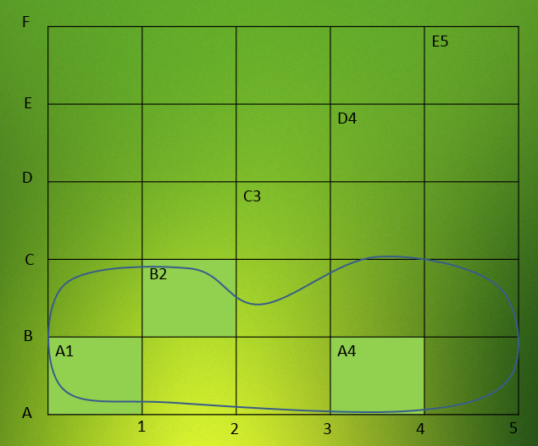
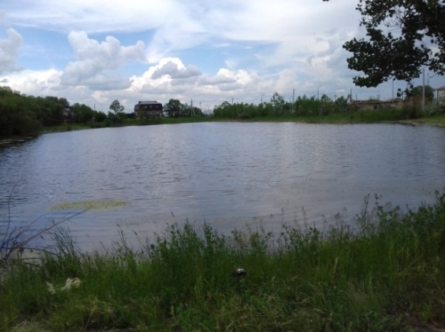

\

Общий вид Карта водоема

Географическое положение водоема | Омская область Таврический район, поселок Таврическое
Тип водоема | Пруд
Морфометрические данные | Глубина-2,5 м, ширина- 54 м, длина- 149 м, площадь-8046 м2, форма овальная
Характеристика дна | Песчаное
Видовой состав высшей водной растительности | Ряска, элодея канадская, роголистник, камыш
Цветность | менее 10 градусов
Прозрачность | Прозрачная
Запах | 4
pH | 5
Температура воды | +23°C
Температура воздуха | +25°C
Вывод: водоем расположен в центре поселка Таврическое недалеко от детского садика «Солнышко», вблизи находятся жилые дома. На берегу часто можно увидеть отходы хозяйственной деятельности человека. Берега зарастают камышом и рогозом, наблюдается сплавина. В летний период жители Таврического гонят уток и гусей в водоем. При температуре 23°C - 25°C насыщение воды кислородом небольшое. Вода непригодна для питья и купания.
Были взяты пробы с 3 станций: A1, B2, A4.

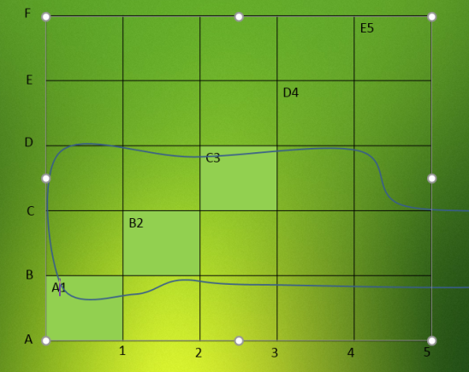
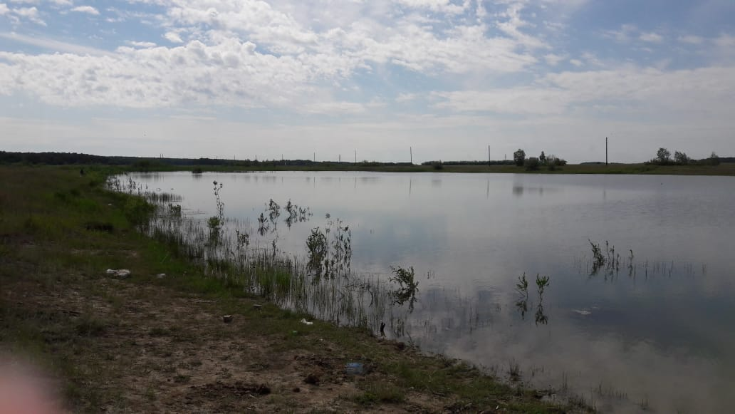
Водоем №2
Общий вид Карта водоема

Географическое положение водоема | Омская область Таврический район, поселок Таврическое
Тип водоема | Пруд
Морфометрические данные | Глубина-2,5 м, ширина- 115 м, длина- 512 м, площадь-58880 м2, форма овальная
Характеристика дна | Песчаное
Видовой состав высшей водной растительности | Элодея канадская, камыш
Цветность | менее 10 градусов
Прозрачность | Слабо мутная
Запах | 2
pH | 6
Температура воды | +23°C
Температура воздуха | +26°C
Вывод: Водоем расположен на территории пансионата для пожилых людей и людей с ограниченными возможностями. Раньше местные жители использовали его для купания и отдыха. Наблюдается зарастание берегов, уменьшение площади водоема.
Были взяты пробы с 3 станций: A1, B2, С3.

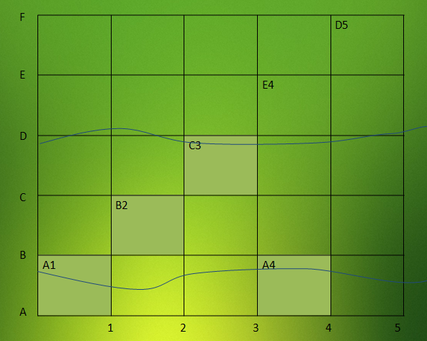
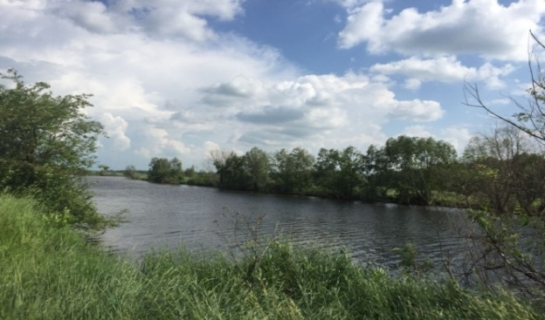
Водоем №3
Общий вид Карта водоема

Название водоема | р. Ачаирка
Географическое положение водоема | Омская область Таврический район, село Луговое
Тип водоема | Река
Морфометрические данные | Глубина-2,3 м, ширина- 33,5 м, длина- 31 км, площадь-1,04 км2, форма лентовидная
Характеристика дна | Глинистое
Видовой состав высшей водной растительности | Элодея канадская, пузырчатка, валлиснерия, роголистник, камыш
Цветность | менее 10 градусов
Прозрачность | Прозрачная
Запах | 1
pH | 5
Температура воды | +25°C
Температура воздуха | +29°C
Вывод: Река протекает по территории Нижнеомского и Таврического районов. Водоем является местом рыбалки, водятся щука, карась и окунь. На берегу водоема встречается мусор, бутылки, так как р. Ачаирка- любимое место отдыха жителей Лугового и Таврического. Берега густо покрыты древесной и кустарниковой растительностью.
Были взяты пробы с 4 станций: A1, B2, С3, A4.

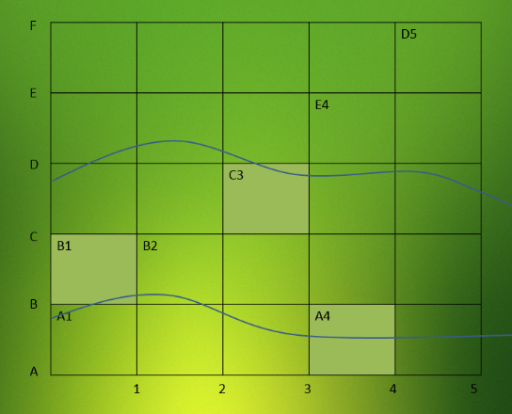
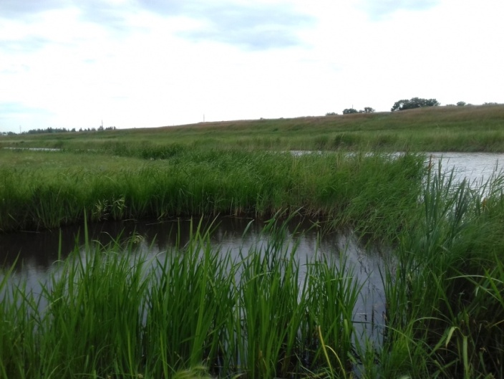
Водоем №4
Общий вид Карта водоема

Название водоема | р. Щучка
Географическое положение водоема | Омская область Таврический район, деревня Копейкино
Тип водоема | Река
Морфометрические данные | Глубина-1,9 м, ширина- 53,5 м, длина- 1,31 км, площадь-0,07 км2, форма лентовидная
Характеристика дна | Песчаное
Видовой состав высшей водной растительности | Элодея канадская, валлиснерия, роголистник, камыш
Цветность | Менее 10 градусов
Прозрачность | Слабо мутная
Запах | 4 балла
pH | 5
Температура воды | +24°C
Температура воздуха | +21°C
Вывод: Река Щучка расположена недалеко от деревни Копейкино. Берега заросли камышом и рогозом. Несмотря на сильный запах воды это место купания и отдыха жителей Таврического района. Водоем является местом водопоя мелкого и крупного скота.
Были взяты пробы воды и собраны водоросли с 3 станций: A4, B1, С3.

4.3. Зеленые и Харовые водоросли Таврического района
(Приложения №6, №14-17, №19, №21)
1.Царство: Растения (Plantae)
Отдел: Зеленые водоросли (Chlorophyta)
Класс: Собственно,зеленые, или Равножгутиковые водоросли (Chlorophyceae, Isocontae)
Порядок: Зигнемовые (Signalova)
Род: Спирогира (Spirogyra)
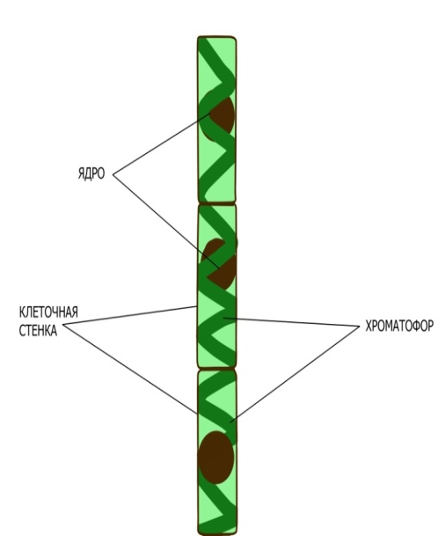
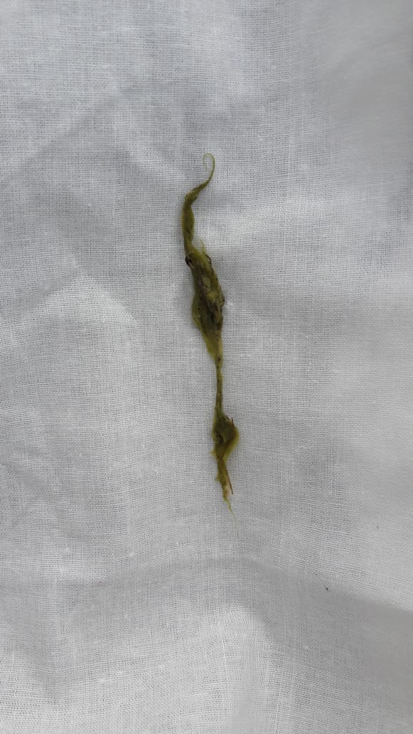
Вид: Spirogyra tenuissima Hass

Описание: Размер водоросли макроскопический (30-35 см.), таллом нитчатой (трихальной) структуры, многоклеточной организации, цвет таллома- светло-зеленый. Клетки крупные (длина- 0,001 мм), цилиндрической формы, клетки расположены одним слоем, хроматофор лентовидный, одно ядро. Водоросль образует скопления скользкой тины.

2. Царство: Растения (Plantae)
Отдел: Зеленые водоросли (Chlorophyta)
Класс: Собственно,зеленые, или Равножгутиковые водоросли (Chlorophyceae, Isocontae)
Порядок: Кладофоровые(Cladophorales)
Род: Кладофора(Cladophora)
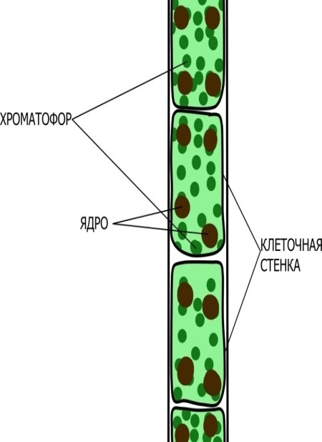
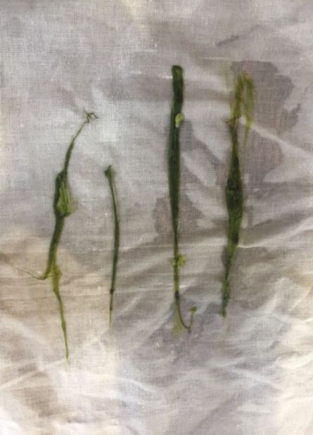
Вид: Кладофора сборная (Сladophora glomerata)

Описание: Размер водоросли макроскопический (20 см.), таллом нитчатой (трихальной) структуры, многоклеточной организации, цвет таллома- темно-зеленый. Клетки крупные, округло-угловатой формы, расположены одним слоем,хроматофор в виде круглых образований. В клетке много ядер.

3. Царство: Растения (Plantae)
Отдел: Зеленые водоросли (Chlorophyta)
Класс: Собственно,зеленые, или Равножгутиковые водоросли (Chlorophyceae, Isocontae)
Порядок: Улотриксовые (Ulothrichales)
Род: Энтероморфа (Enteromorpha)
Вид: Энтероморфа кишечница (Enteromorpha intestinalis)

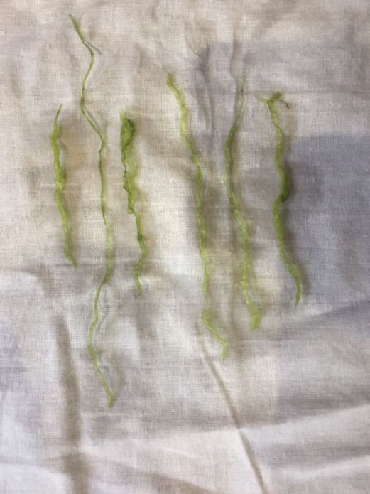
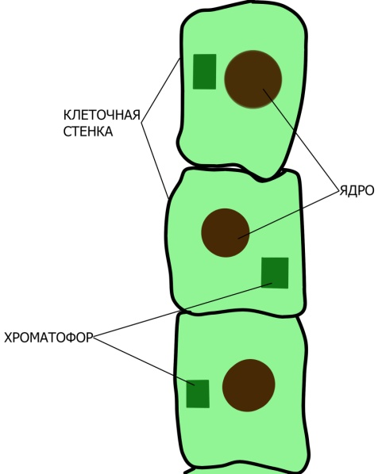

Описание: Размер водоросли макроскопический (30 см.),таллом пластинчатой структуры, многоклеточной организации, цвет таллома- бледно-зеленый. Клетки крупные, расположены без определенного порядка, расположены одним слоем, округло-угловатой формы, с одним пластинчатым хроматофором, с одним ядром.

4. Царство: Растения (Plantae)
Отдел: Зеленые водоросли (Chlorophyta)
Класс: Собственно,зеленые, или Равножгутиковые водоросли (Chlorophyceae, Isocontae)
Порядок: Зигнемовые (Zygnematales)
Род: Мужоция (Mougeotia)
Вид: Мужоция зеленая (Mougeotia viridis)

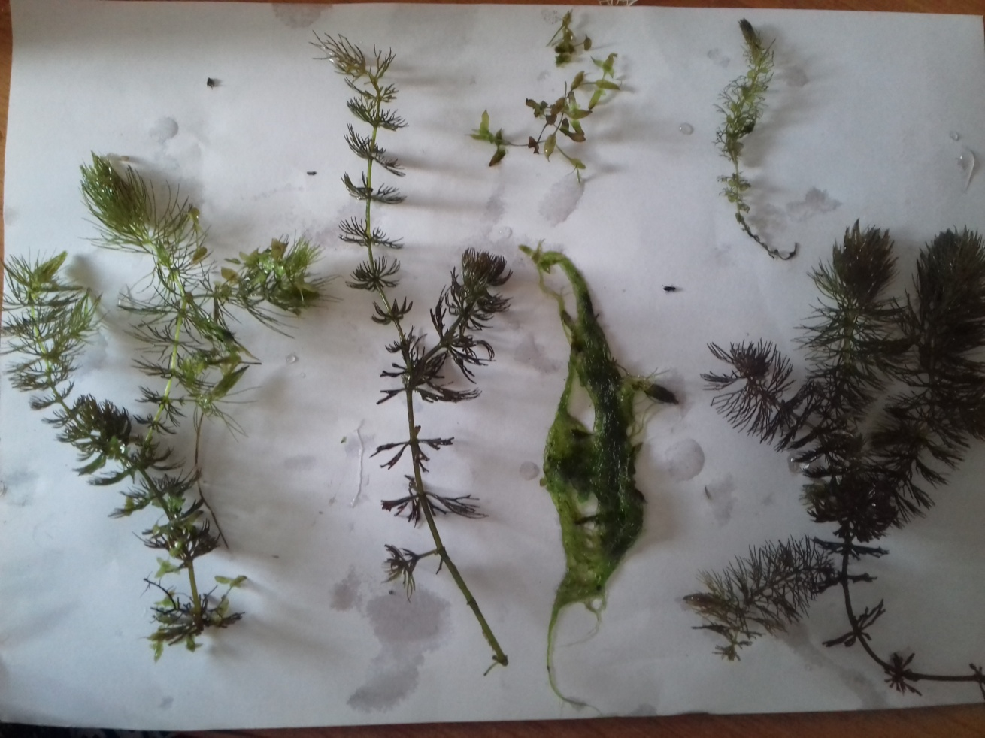

Описание: Размер водоросли макроскопический (15-20 см.), таллом нитчатой (трихальной) структуры, многоклеточной организации, цвет таллома – темно-зеленый. Клетки крупные, округло-угловатой формы, расположены одним слоем, с одним пластинчатым хроматофором. Водоросль образует скопления тины. Нити шириной 40 мкм., одеты слизистым чехлом.

5. Царство: Растения (Plantae)
Отдел: Зеленые водоросли (Chlorophyta)
Класс: Собственно,зеленые, или Равножгутиковые водоросли (Chlorophyceae, Isocontae)
Порядок: Улотриксовые (Ulothrichales)
Род: Улотрикс (Ulothrix)
Вид: Улотрикс опоясанный (Ulothrix zonata)
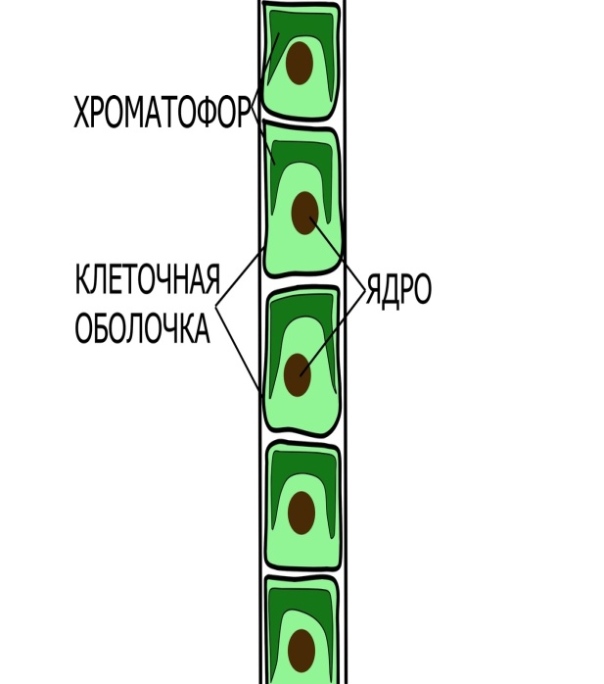
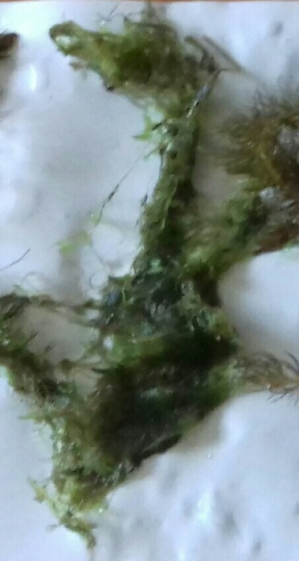

Описание: Размер водоросли макроскопический (до 30 см.), таллом нитчатой (трихальной) структуры, многоклеточной организации, цвет таллома – ярко-зеленый. Нити неразветвленные, прикреплены к подводным предметам. Клетки крупные, округло-угловатой формы, расположены одним слоем, с одним хроматофором в виде незамкнутого кольца. Водоросль образует скопления тины.

6.Царство: Растения (Plantae)
Отдел: Харовые водоросли (Chabophyta)
Класс: Харовые водоросли (Charophyceae)
Порядок: Харовые (Charales)
Род: Хара (Chara)
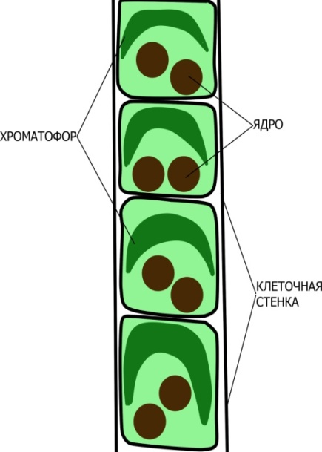
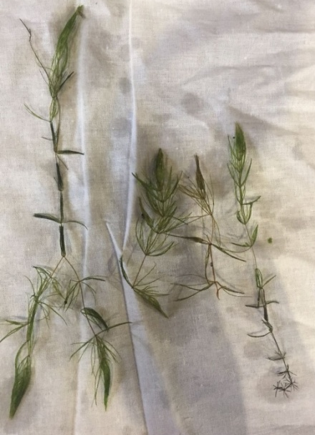
Вид: Хара ломкая (Chara fragilis)

Описание: Растение кустистое, высота- 20 см. Таллом нитчатой (трихальной) структуры, многоклеточной организации, цвет таллома- зеленый. Клетки крупные, округло-угловатой формы, расположены одним слоем, с одним полулунным хроматофором, с двумя ядрами. Мутовки из 6-9конических заостренных на верхушке филлоидов (1- 1,5 см.).

7.Царство: Растения (Plantae)
Отдел: Харовые водоросли (Chabophyta)
Класс: Харовые водоросли (Charophyceae)
Порядок: Харовые (Charales)
Род: Нителлопсис (Nitellopsis)
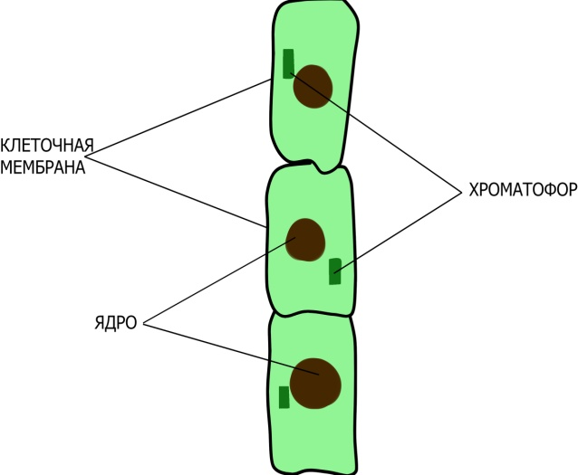
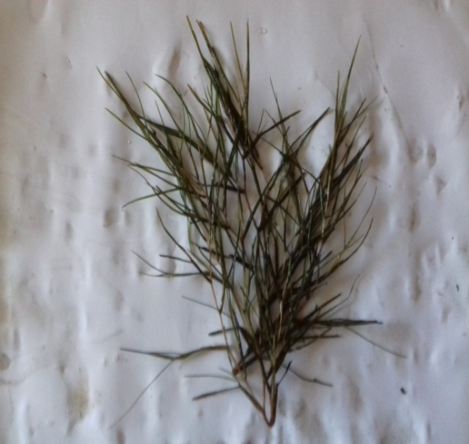
Вид: Нителлопсис притупленный (Nitellopsis obtusa)

Описание: Размер водоросли макроскопический (30 см.), таллом нитчатой (трихальной) структуры, многоклеточной организации, слабоветвистый, цвет таллома – темно-зеленый. Клетки крупные, вытянутые, округло-угловатой формы, расположены одним слоем, с одним пластинчатым хроматофором. Филлоиды длинные, с 2-3 члениками.

8.Царство: Растения (Plantae)
Отдел: Харовые водоросли (Chabophyta)
Класс: Харовые водоросли (Charophyceae)
Порядок: Харовые (Charales)
Род: Нителла (Nitella)
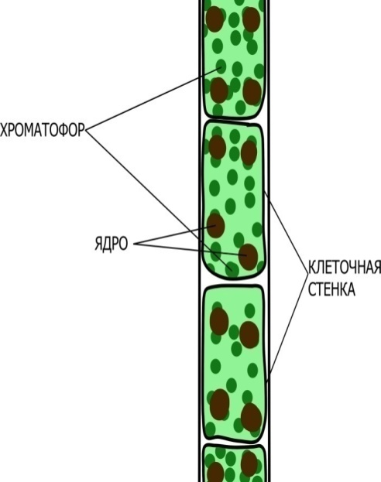
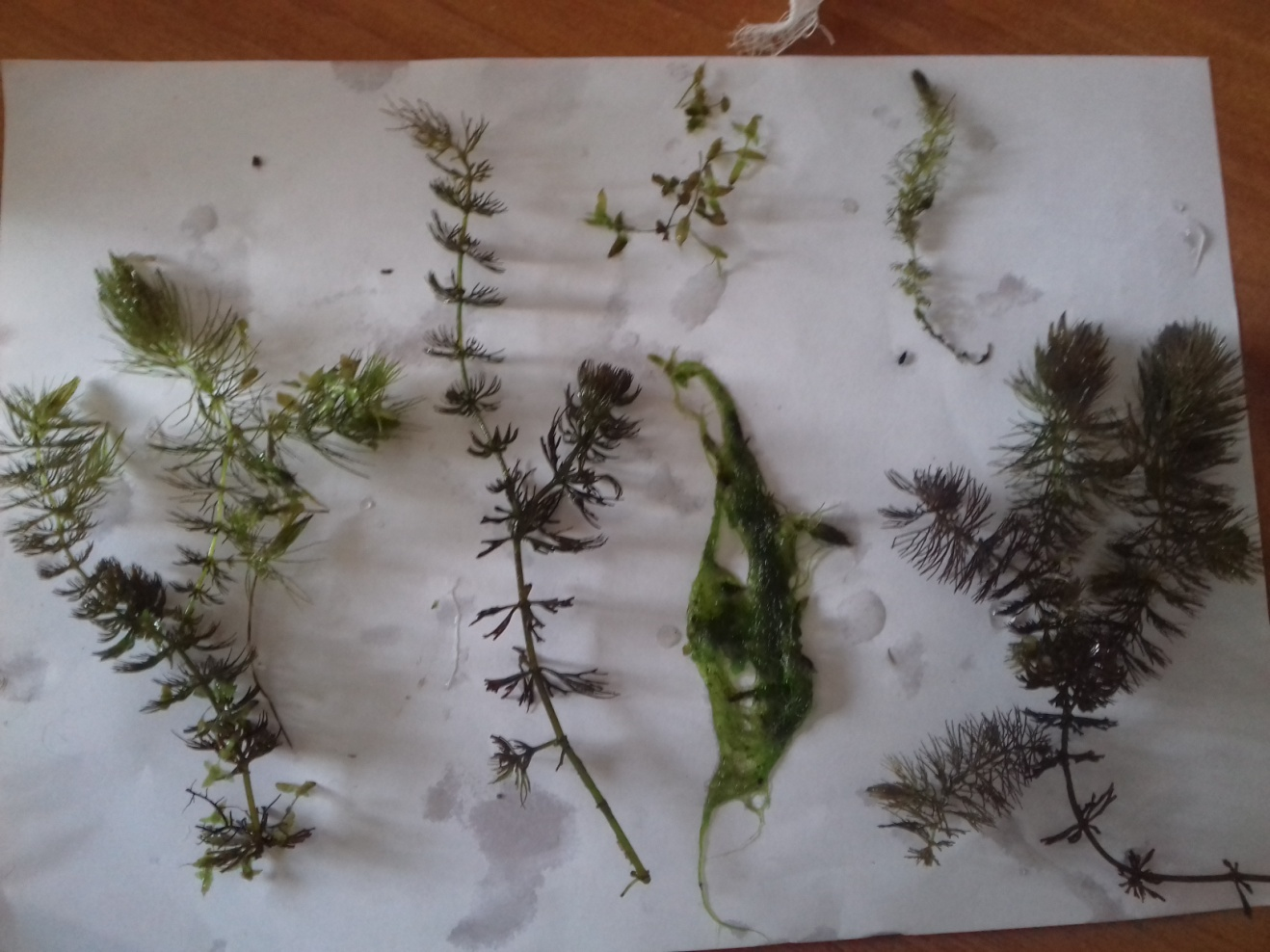
Вид: Нителла стройная (Nitella gracilis)

Описание: Размер водоросли макроскопический (20 см.), таллом разнонитчатой (гетеротрихальной) структуры, многоклеточной организации, цвет таллома – темно-зеленый. Клетки крупные, округло-угловатой формы, вытянутые, расположены одним слоем, хроматофор в виде круглых образований. Листья до 3 см. длиной, конические заостренные на верхушке.

9.Царство: Растения (Plantae)
Отдел: Харовые водоросли (Charophyta)
Класс: Харовые водоросли (Charophyceae)
Порядок: Харовые (Charales)
Род: Хара (Chara)
Вид: Хара Зловонная (Chara foetida)

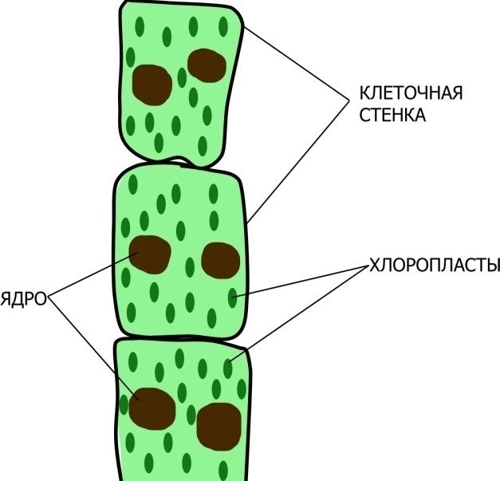
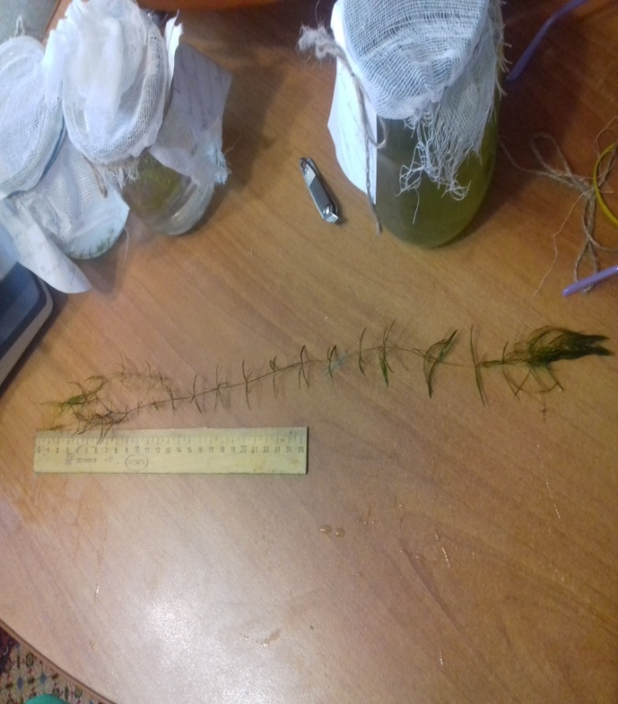

Описание: Размер водоросли макроскопический (50 см.), нитчатой (трихальной) структуры, многоклеточной организации, цвет таллома –зеленый. Клетки крупные, округло-угловатой формы, расположены одним слоем, хлоропласты дисковидные. Тело расчленено на узлы и междоузлия. От узлов отходят мутовками боковые игольчатые образования (6-7), напоминающие хвоинки – филлоиды (1-1,5 см.). Боковые ветки ограничены. Водоросль на дне образует сплошные заросли.

5. Выводы
Изучен видовой состав Зеленых водорослей (отдел Chlorophyta) и Харовых (отдела Charophyta) из 4 разнотипных водоемов Таврического района Омской области.
При определении видового состава использовали современные представления о систематике отдела Chlorophyta и отдела Charophyta. Для эколого-географической характеристики идентифицированных видов использовали данные определителей [3, 4, 5, 7, 8, 11].
В обследованных озерах найдено 2 отдела водорослей:
- Отдел Харовые водоросли (Charophyta), в него включены 1 класс:Харовые водоросли (Charophyceae); 1 порядок: Харовые (Charales); 3 рода:Хара (Chara), Нителлопсис (Nitellopsis), Нителла (Nitella) и 4 вида: Хара ломкая(Chara fragilis), Хара зловонная(Chara foetida), Нителлопсис притупленный (Nitellopsis obtusa), Нителла стройная (Nitella gracilis).
- Отдел Зеленые водоросли(Chlorophyta), в него включены 1 класс:Собственно зеленые, или Равножгутиковые водоросли (Chlorophyceae, Isocontae); 4порядка:Кладофоровые(Cladophorales), Улотриксовые(Ulothrichales), Зигнемовые (Signalova); 5 родов:Кладофора(Cladophora), Энтероморфа (Enteromorpha), Спирогира (Spirogyra), Мужоция (Mougeotia), Улотрикс (Ulothrix) и 5 видов: Кладофора сборная (Сladophora glomerata), Энтероморфа кишечница (Enteromorpha intestinalis), Улотрикс опоясанный (Ulothrix zonata), Spirogyra tenuissima Hass, Мужоция зеленая (Mougeotia viridis).
Наибольшим разнообразием характеризуется отдел Зеленые водоросли (Chlorophyta), который включает в себя 5 видов.
Видовое разнообразие многоклеточных зеленых водорослей (Chlorophyta)
Таврического района Омской области
Класс | Порядок | Род | Вид | Место нахождения
Собственно, зеленые, или Равножгутиковые водоросли (Chlorophyceae, Isocontae) | Кладофоровые  (Cladophorales) | Кладофора  (Cladophora) | Кладофора сборная (Сladophora glomerata) | Водоем №1
 | Улотриксовые (Ulothrichales) | Энтероморфа (Enteromorpha) | Энтероморфа кишечница (Enteromorpha intestinalis) | Водоем №1
 | Улотриксовые (Ulothrichales) | Улотрикс (Ulothrix) | Улотрикс опоясанный (Ulothrix zonata) | Водоем № 3
 | Зигнемовые (Signalova) | Спирогира (Spirogyra) | Spirogyra tenuissima Hass | Водоем №1, 2
 | Зигнемовые (Signalova) | Мужоция (Mougeotia) | Мужоция зеленая (Mougeotia viridis) | Водоем №2, 3, 4

Видовое разнообразие многоклеточных харовых водорослей (Charophyta) Таврического района Омской области
Класс | Порядок | Род | Вид | Место нахождения
Харовые водоросли (Charophyceae) | Харовые (Charales) | Хара (Chara) | Хара ломкая  (Charafragilis) | Водоем №1, 2, 4
Харовые водоросли (Charophyceae) | Харовые (Charales) | Хара (Chara) | Хара зловонная  (Chara foetida) | Водоем №1, 3
Харовые водоросли (Charophyceae) | Харовые (Charales) | Нителлопсис (Nitellopsis) | Нителлопсис притупленный (Nitellopsis obtusa) | Водоем №3
Харовые водоросли (Charophyceae) | Харовые (Charales) | Нителла (Nitella) | Нителла стройная (Nitella gracilis) | Водоем №2, 3

Наибольшее видовое богатство Зеленых водорослей характерно для водоема №1, а наименьшее — для водоемов №3, 4.Наибольшее видовое богатство Харовых водорослей характерно для водоема №1, а наименьшее — для водоемов №3, 4.
Наибольшая биомасса водорослей определена в водоеме №1, наименьшая- в водоеме №2(см. Приложение №20).
Представители Зеленых (отдел Chlorophyta) и Харовых (отдел Charophyta)водорослей являются неотъемлемым компонентом биоразнообразия различных водных экосистем. Благодаря своим многочисленным трофическим и топическим связям, они обладают быстрой ответной реакцией на изменение экологической ситуации, что позволяет использовать их в качестве биоиндикаторов. В фитобентосе водоемов Таврического района Зеленые водоросли занимают первое место по видовому богатству и лидирующие позиции по обилию. Самая распространенная Зеленая водоросль - Spirogyra tenuissima Hass.
По географической приуроченности преобладают космополиты, по отношению к местообитанию – планктонно-бентосные виды

6. Заключение
Выполнила и оформила работу Гофман Анастасия Яковлевна, ученица 11 класса ОУ «Таврической школы», член исследовательской лаборатории «Биология с основами экологии» БУ ДО «Обл СЮН» г. Омск.
6.1. Перспективы работы
Фитопланктон и фитобентос — важнейшие компоненты водных экосистем, они активно участвуют в формировании качества воды и являются хорошими биоиндикаторами. С помощью водорослей можно определить качество воды.
Данную работу можно использовать:
- на уроках биологии и экологии;
- для массового ознакомления с состоянием водоемов Таврического района, для отдыха и сохранения здоровья;
- для соблюдения чистоты прилегающих территорий водоемов;
- для хозяйственных нужд.

7. Список информационных источников
1.Альгология и микология. Практикум: Учеб. пособие / Н.А. Лемеза – Мн.: Вышэйшая школа, 2007. – с.201
2.Арбузова Л.Л., Левенец И.Р. Водоросли: Уч. пос.-Владивосток: Дальрыбвтуз, ИБМ ДВО РАН, 2010. -с.177
3.Вассер С.П., Кондратьева Н.В., Масюк Н.П. Водоросли. Справочник - Киев: Наукова думка, 1989 - с.608
4.Гарибова Л.В., Дундин Ю.К., Коптяева Т.Ф., Филин В.Р. Водоросли, лишайники и мохообразные СССР - Москва: Мысль, 1978. - с.365

5.Жизнь растений. Том 3. Водоросли. Лишайники \\Под ред. проф. М. М. Голлербаха - Москва: Просвещение, 1977. - с.487

6.КоноплевВ.И., ПономареваМ.Е., ХодусовА.А., ЗлыдневаР.М. Методы санитарно-гигиенического исследования воды: Учебно-методическое пособие-Ставрополь: Изд-во СтГАУ, 2006. - с.28
7.Котов С.Ф. Краткий курс лекций по систематике низших растений. - Симферополь: ТНУ, 2000. – с.76
8.Мелькумов Г.М. Спецпрактикум Альгология: Учебно-метадическое пособие для вузов- Воронеж: ФГБОУ ВПО «ВГУ, 2015. –с.132
9.Омский научный вестник, номер 138. - Омск: ОмГТУ, 2015. - с. 255
10.Тейлор Д., Грин Н., Стаут У. Биология: в 3-х т. Т.2: Пер. с англ./Под ред. Р. Сопера- 3-е изд.-М.; Мир, 2005.- с.436

11.Энциклопедия Омской области: в 2т./ ред. В.Н. Русаков. - Омск: Ом. кН. из-во. Т.2: М-Я., 2010. - с.592

Приложение к работе
Изучение видового разнообразия и эколого-географическая характеристика многоклеточных Зеленых и Харовых водорослей Таврического района Омской области

Приложение №1
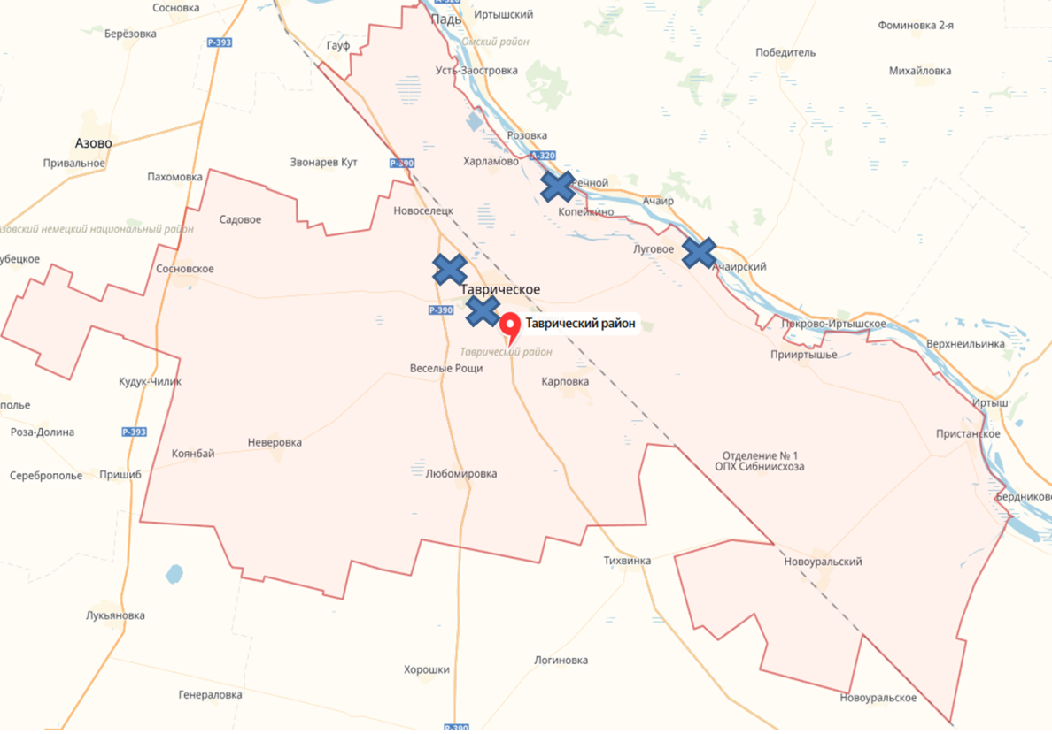
Карта-схема Таврического района

Приложение №2
Алгоритм изучения водоема
1) название и географическое положение водоема;
2) определение типа водоема (озеро, пруд и т. д.);
3) морфометрические данные (глубина, ширина, длина, площадь, форма);
4) характеристика дна (песчаное, глинистое, каменистое);
5) анализ высшей водной растительности;
6) данные о цветности, прозрачности, запахе, рН воды, температуре воды и воздуха.
Приложение №3
Таблица «Приближенное определение цветности»
Окрашивание при рассмотрении |  | Цветность, град.
сбоку | сверху | Цветность, град.
Нет | Нет | Менее 10
Нет | Едва заметное бледно-желтоватое | 10
Едва уловимое | Очень слабое желтоватое | 20
Едва уловимое бледно-желтоватое | Желтоватое | 40
Едва заметное бледно-желтоватое | Слабо желтое | 80
Очень слабое бледно-желтое | Желтое | 150
Бледно-зеленоватое | Интенсивно желтое | 300
Желтое | Интенсивно желтое | 500

Приложение №4
Таблица «Оценка интенсивности запаха воды»
Балл | Сила запаха | Значение
0 | Нет | Запах не ощущается
1 | Очень слабый | Не определяется потребителем, но обнаруживается опытным исследователем
2 | Слабый | Потребитель обнаруживает только в том случае, если на запах обратить его внимание
3 | Заметный | Запах различает потребитель, что вызывает его неодобрение
4 | Отчетливый | Запах, обращающий на себя внимание и делающий воду неприятной для питья
5 | Очень сильный | Запах, делающий воду непригодной для питья

Приложение №5
Схема анализа водорослей.
1. Размер водоросли (микро-, макроскопическая).
2. Организация таллома (одно-, многоклеточная, колониальная, неклеточная).
3. Структура таллома (приложении №6)
4. Цвет таллома.
5. Форма и размеры клеток.
6. Форма, количество хроматофоров.
7. Места нахождения и обитания.

Приложение №6
Таблица «Структура таллома водорослей»
Структура таллома водорослей | Характеристика
Нитчатая структура  (Трихальная) | Представлена талломами, состоящими из нескольких, нередко очень многих клеток, расположенных в форме нити. Нити могут быть простыми и разнообразно ветвящимися, свободноживущими, прикрепленными и объединенными в слизистые колонии.
Разнонитчатая структура (Гетеротрихальная) | Талломы данной структуры, будучи нитчатыми в своей основе, подразделяются на две части: стелющуюся по субстрату, горизонтальную, и прямо стоящую, вертикальную.
Пластинчатая структура | Характеризуется многоклеточными слоевищами в форме пластинок, состоящих из одного, двух или нескольких слоев клеток. Образование их всегда начинается с нити и происходит в результате продольного деления клеток, составляющих нить. Трубчатые слоевища по мере разрастания могут ветвиться.

Приложение №7
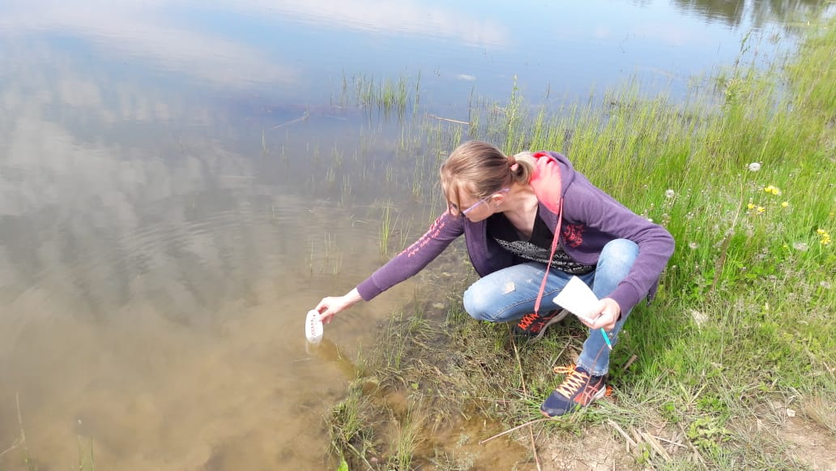
Определение температуры воды
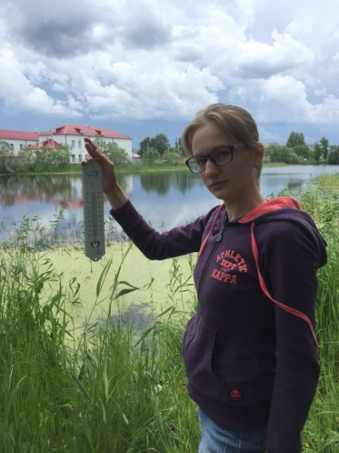
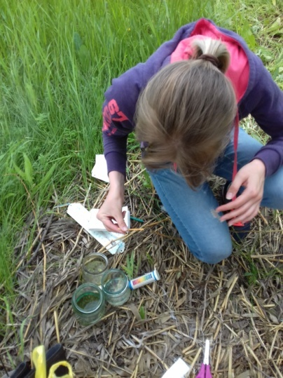
Приложение №8 Приложение №9
Определение температуры воздуха Определение pHсреды воды

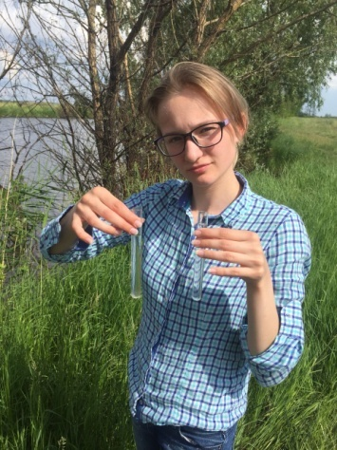
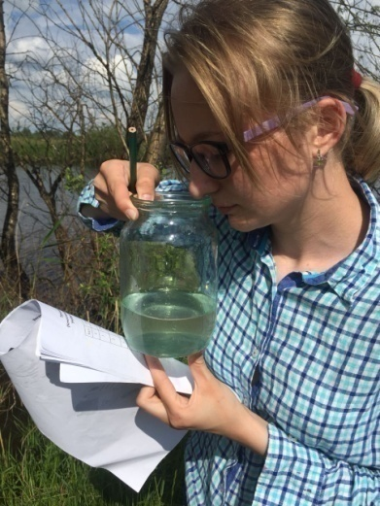
Приложение №10 Приложение №11

Определение цветности воды Определение запаха воды в водоеме

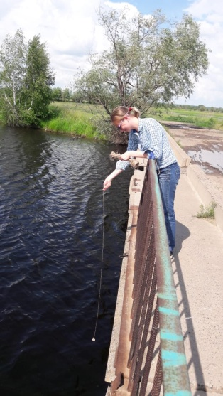
Приложение №12 Приложение №13
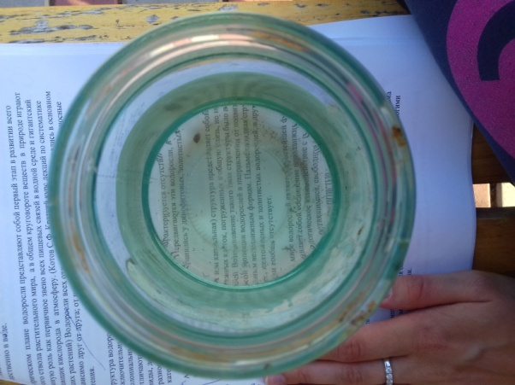

Определение прозрачности воды Определение глубины водоема

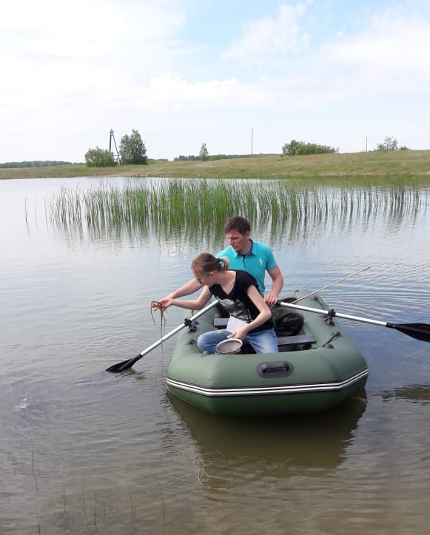
Приложение №14 Приложение №15
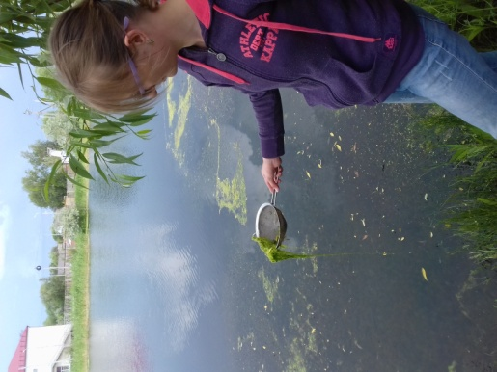

Сбор проб у водоема №1 Сбор проб у водоема № 2
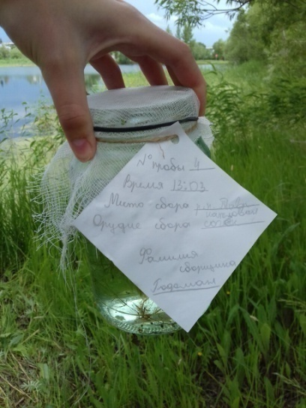
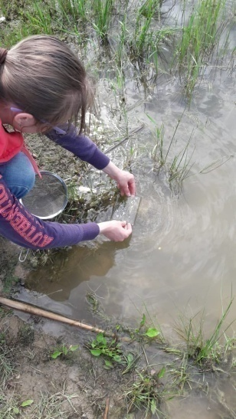
Приложение №16 Приложение №17

Этикетирование проб Количественный учет водорослей

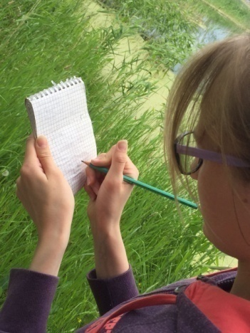
Приложение №18 Приложение №19

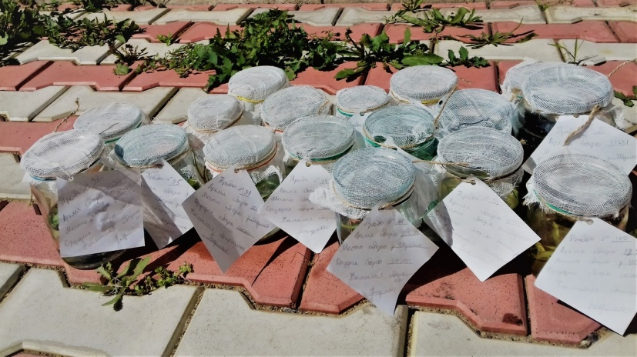
Ведение полевого дневника Пробы
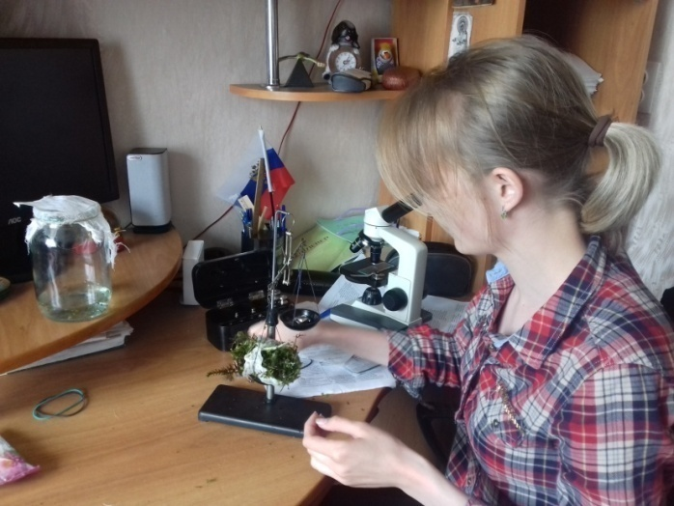
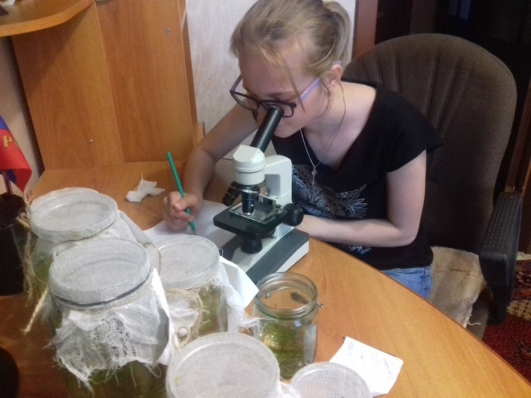
Приложение№20 Приложение №21 Микроскопирование и зарисовка клеток Взвешивание водорослей

Приложение №22

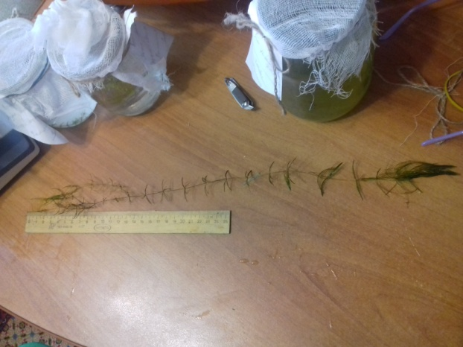

Измерение длины водоросли

